**UNIVERSIDAD CATOLICA DE COSTA RICA ANSELMO LLORENTE Y LAFUENTE**

**INGENIERIA DE SISTEMAS**

**SISTEMAS OPERATIVOS II**

**PROYECTO**

**MINI AGENDA ELECTRONICA**

**EN**

**ANDROID**

**ANDRÉS JIMÉNEZ LEANDRO**

**JOSE CARRILLO MENDEZ**

**SEDE SAN CARLOS**

**DICIEMBRE, 2016**

CAPITULO I: INTODUCCION DE INVENTIGACION 5

Resumen Ejecutivo 5

Justificación 7

Descripción 8

Abstract 9

Objetivos 11

Objetivo General 11

Objetivos Específicos 11

Introducción 12

CAPITULO II: MARCO TEORICO 13

Las aplicaciones 13

¿Qué son las aplicaciones? 13

El proceso de diseño y desarrollo de una app 13

Conceptualización 14

Definición 14

Diseño 14

Desarrollo 15

Publicación 15

Tipos de aplicaciones según su desarrollo 15

Aplicaciones Nativas 16

Aplicaciones Web 16

Aplicaciones Híbridas 17

¿Cuál Deberías Usar? 18

Categorías de aplicaciones 19

Entretenimiento 19

Sociales 19

Utilitarias y productividad 20

Educativas e informativas 20

Creación 21

Aplicaciones gratis, de pago… o un poco de las dos 21

Apps gratuitas 22

Apps de pago 23

Freemium 24

Monetización 25

Compras dentro de la app (In-app purchase) 25

Pagar por la versión completa 25

Publicidad 26

Para qué plataforma desarrollar 27

Mayor alcance o exclusividad 27

CAPITULO III: DESARROLLO 29

¿Qué hace que Android sea especial? 29

Componentes de una aplicación 30

Vista (View) 30

Layout 30

Actividad (Activity) 31

Servicio (Service) 31

Intención (Intent) 31

Ejecución del programa 32

Ejecución en el emulador 32

Ejecución en un terminal real 32

CAPITULO IV: INTERPRETACION Y DISCUSIÓN DE RESULTADOS 33

Diagrama de clases 33

Análisis del problema 34

Solución 35

Resultados obtenidos 39

CAPITULO V: CONCLUSIONES Y RECOMENDACIONES 40

Conclusiones 40

Recomendaciones 41

Cronograma de trabajo 42

Bitácora 43

Bibliografía 44

Anexos 45

Anexo 1 45

Anexo 2 45

CAPITULO I: INTODUCCION DE INVENTIGACION

Resumen Ejecutivo

En definitiva, el *marketing* móvil cada vez se abre más paso en las estrategias de los negocios de *marketing*. Esto es así, debido al interés que muestran los usuarios por los Smartphone. Estamos en una nueva era donde los usuarios cada vez utilizan más los dispositivos móviles, de modo que el *marketing* móvil y las aplicaciones propias son muy importantes a la hora de elaborar una estrategia eficaz para nuestra profesión.

Las aplicaciones o también llamadas apps están presentes en los teléfonos desde ya hace tiempo. Dadas las características de cada una de las aplicaciones, decidirse por una u otra estará determinado por unos pocos factores fundamentales y por la forma en que afectan finalmente la experiencia de uso. Cuando la disponibilidad de la app sin Internet, la posibilidad de usar notificaciones y el acceso a los recursos de hardware del teléfono sean importantes, una aplicación nativa será la opción más indicada, quizás sea más fácil diseñar una aplicación web, si es que ya se dispone del conocimiento para ello, heredado del desarrollo de sitios web. En este caso, el costo de desarrollo es más bajo y la forma de trabajar un poco más ágil.

Independientemente de esto, las aplicaciones nativas son las que ofrecen una mejor experiencia de uso y, sobre todo, rendimiento. Algunas apps como *Facebook* o *LinkedIn*, que antes eran híbridas, han pasado a ser nativas por este motivo. Adicionalmente, ellas responden más a las guías de diseño de cada sistema operativo.

Apple lanza el iPhone y junto a él llegan muchas más propuestas de *smartphones*, entre ellas Android, la competencia más grande del sistema operativo del iPhone y actualmente el sistema operativo con mayor penetración en el mercado.

Android es una aplicación informática diseñada para instalarse prácticamente en todo tipo de dispositivos, sean móviles, tabletas, portátiles e incluso microondas, hace que Android siempre esté presente en los terminales más potentes del mercado siendo una apuesta importante por fabricantes y operadoras por la posibilidad de que independientemente del potencial, gama o prestaciones del dispositivo, Android podrá adaptarse a la perfección a todo tipo de necesidades.

Android se encuentra disponible para una enorme cantidad de *smartphones* de diferentes marcas tales como Nokia, HTC, Samsung, Acer, Motorola, LG, Sony, entre otros, mientras que iOS, sólo se puede utilizar en equipos de la marca Apple. Por demás está decir, que Android permite realizar personalizaciones para ajustar el rendimiento del equipo, algo un poco limitado en el iOS.

El hecho de que Android esté liberado con licencia Apache y código abierto lo convierte en un sistema operativo totalmente libre para que un desarrollador no solo pueda modificar su código sino también mejorarlo.

En definitiva, estamos en una nueva era de *marketing* donde los usuarios cada vez utilizan más los dispositivos móviles, de modo que el *marketing* móvil y las aplicaciones propias son muy importantes a la hora de elaborar una estrategia eficaz para nuestra profesión.

En el siguiente trabajo se desarrolla una investigación acerca de las aplicaciones móviles en Android, su creación y uso con el propósito de crear una de éstas aplicaciones para dispositivos móviles.

Justificación

El *marketing* móvil cada vez más se abre paso en las estrategias de *marketing* de los negocios. Esto es así, debido al interés que muestran los usuarios por los *Smartphone*. Y no solo eso, sino que, además las marcas tienen en cuenta el comportamiento de los usuarios con este tipo de dispositivos móviles, de forma que contar con una *app* propia es muy importante para llegar a los consumidores.

El *marketing* móvil está creciendo y, según una encuesta de Navegantes en la Red el teléfono móvil es el dispositivo a través del que más se accede a Internet, con una penetración del 85,5%. Además, cabe destacar el crecimiento también en el uso de las aplicaciones a la hora de acceder a la Red, algo que refleja el VI Estudio Anual de *Mobile Marketing* de *IAB Spain*, y que respaldan otros estudios. Así, según datos de *Comscore*, del 92% de usuarios que acceden a Internet a través de su móvil, el 84% utiliza una aplicación para entrar.

Las aplicaciones cobran mucha importancia en la vida cotidiana de las personas, también en el mundo del *e-commerce*, puesto que hay que tener en cuenta el crecimiento de tendencias como el *Showrooming*, que consiste en usuarios que miran y prueban en la tienda física el producto para, posteriormente, adquirirlo por Internet a través, por ejemplo, de su *smartphone*. De esta forma, el móvil se vuelve cada vez más importante a la hora de la decisión de compra.

En definitiva, estamos en una nueva era de *marketing* donde los usuarios cada vez utilizan más los dispositivos móviles, de modo que el *marketing* móvil y las aplicaciones propias son muy importantes a la hora de elaborar una estrategia eficaz para nuestra profesión.

Descripción

El presente trabajo de investigación, trata de la creación y uso de las aplicaciones móviles en Android.

Se analizan los procesos de creación y uso de las aplicaciones móviles en Android, para una mejor comprensión de cómo crear éstas aplicaciones.

Por otro lado, se evalúan las diferentes alternativas, a partir del análisis de diferentes métodos de implementaciones de desarrollo de aplicaciones móviles en Android.

Se crea una agenda electrónica a partir de la utilización de la herramienta Android Studio. Esta se realizó partiendo de una investigación sobre la creación de aplicaciones en esta herramienta Android Studio; dicha herramienta cuenta con lenguajes tales como Java para su funcionalidad y XML para la Interfaz, la cual se va analizar los procesos para desarrollarla e implementarla utilizando las mejores prácticas.

Abstract

In short, mobile marketing is becoming more and more a step-in marketing strategies. This is so, due to the interest shown by users by Smartphones. We are in a new era where users are increasingly using mobile devices, so mobile marketing and applications themselves are very important in devising an effective strategy for our profession.

Applications or also called apps have been present on the phones since long time ago. Given the characteristics of each of the applications, deciding on one or the other will be determined by a few fundamental factors and by the way they ultimately affect the usage experience. When the availability of the app without Internet, the ability to use notifications and access to the hardware resources of the phone are important, a native application will be the most appropriate option, perhaps it is easier to design a web application, if it is already Has the knowledge to do so, inherited from the development of websites. In this case, the cost of development is lower and the way of working a little more agile.

Regardless of this, the native applications are those that offer a better experience of use and, above all, performance. Some apps like Facebook or LinkedIn, which used to be hybrids, have become native for this reason. In addition, they respond more to the design guides of each operating system.

Apple launches the iPhone and along with it come many more smartphone proposals, including Android, the largest competition in the iPhone operating system and currently the operating system with more penetration in the market

Android is a computer application designed to be installed on virtually all types of devices, whether mobile, tablets, laptops and even microwaves, makes Android always present in the most powerful terminals in the market being an important bet by manufacturers and operators for the possibility of That regardless of the potential, range or performance of the device, Android can adapt perfectly to all kinds of needs.

Android is available for a huge number of smartphones from different brands such as Nokia, HTC, Samsung, Acer, Motorola, LG, Sony, among others, while iOS can only be used on Apple branded computers. Needless to say, Android allows you to make customizations to adjust the performance of the computer, somewhat limited in iOS.

The fact that Android is released with Apache license and open source makes it a totally free operating system so that a developer can not only modify his code but also improve it.

In short, we are in a new era of marketing where users increasingly use mobile devices, so that mobile marketing and applications themselves are very important when designing an effective strategy for our profession.

In the following work is developed an investigation about the mobile applications in Android, its creation and use for the purpose of creating one of these applications for mobile devices.

Objetivos

Objetivo General

Desarrollar una investigación acerca de las aplicaciones móviles en Android, su creación y uso con el propósito de crear una de éstas aplicaciones para dispositivos móviles.

Objetivos Específicos

* Investigar sobre la creación y uso de las aplicaciones móviles en Android.
* Analizar los procesos creación y uso de las aplicaciones móviles en Android, para una mejor comprensión de cómo crear éstas aplicaciones.
* Evaluar las diferentes alternativas, a partir del análisis de diferentes métodos de implementaciones de desarrollo de aplicaciones móviles en Android.
* Desarrollar una aplicación Android utilizando el lenguaje *Java*, utilizando la herramienta Android Studio.
* Implementar la aplicación Android.

Introducción

Las primeras aplicaciones móviles datan de finales de los 90s, estas eran lo que conocemos como la agenda, *arcade games*, Los editores de *ringtone*, etc. cumplían funciones muy elementales y su diseño era bastante simple.

La evolución de las apps se dio rápidamente gracias a las innovaciones en tecnología *WAP* y la transmisión de data (*EDGE*) esto vino acompañado de un desarrollo muy fuerte de los celulares.

Apple lanza el iPhone y junto a él llegan muchas más propuestas de *smartphones*, entre ellas Android, la competencia más grande del sistema operativo del iPhone.

Es aquí que empieza el boom de las apps, juegos, noticias, diseño, arte, fotografía, medicina todo en tus manos gracias a la revolución de las aplicaciones móviles.

Android es una aplicación informática diseñada para ser ejecutada en teléfonos inteligentes, tabletas y otros dispositivos móviles.

En el siguiente trabajo se desarrolla una investigación acerca de las aplicaciones móviles en Android, su creación y uso con el propósito de crear una de éstas aplicaciones para dispositivos móviles.

CAPITULO II: MARCO TEORICO

Las **aplicaciones**

¿Qué son las aplicaciones?

Segun Javier Cuello y Jose Vittone las aplicaciones son:

Las aplicaciones o también llamadas apps están presentes en los teléfonos desde ya hace tiempo; de hecho, ya estaban incluidas en los sistemas operativos de Nokia o Blackberry años atrás. Los móviles de esa época, contaban con pantallas reducidas y muchas veces no táctiles, y son los que ahora llamamos *feature phones*, en contraposición a los *Smartphone*, más actuales.

En esencia, una aplicación no deja de ser un *software*. Para entender un poco mejor el concepto, podemos decir que las aplicaciones son para los móviles lo que los programas son para los ordenadores de escritorio. (p.16).

El proceso de diseño y desarrollo de una app

Según Javier Cuello y Jose Vittone, el proceso de diseño y desarrollo de una aplicación, abarca desde:

La concepción de la idea hasta el análisis posterior a su publicación en las tiendas. Durante las diferentes etapas, diseñadores y desarrolladores trabajan la mayor parte del tiempo de manera simultánea y coordinada.

Resumiendo, las fases de este proceso solo desde la perspectiva del diseño y desarrollo, es decir, sin tener en cuenta los roles de coordinación, la participación del cliente, ni los accionistas de la empresa (p.23).

Conceptualización

Según Javier Cuello y Jose Vittone la conceptualización es:

El resultado de esta etapa es una idea de aplicación, que tiene en cuenta las necesidades y problemas de los usuarios. La idea responde a una investigación preliminar y a la posterior comprobación de la viabilidad del concepto.

* Ideación
* Investigación
* Formalización de la idea (p.25).

Definición

Según Javier Cuello y Jose Vittone la definición es:

En este paso del proceso se describe con detalle a los usuarios para quienes se diseñará la aplicación, usando metodologías como «Personas» y «Viaje del usuario». También aquí se sientan las bases de la funcionalidad, lo cual determinará el alcance del proyecto y la complejidad de diseño y programación de la app.

* Definición de usuarios
* Definición funcional (p.25).

Diseño

Según Javier Cuello y Jose Vittone el diseño es:

En la etapa de diseño se llevan a un plano tangible los conceptos y definiciones anteriores, primero en forma de *wireframes*, que permiten crear los primeros prototipos para ser probados con usuarios, y posteriormente, en un diseño visual acabado que será provisto al desarrollador, en forma de archivos separados y pantallas modelo, para la programación del código.

* Wireframes
* Prototipos
* Test con usuarios
* Diseño visual (p.25).

Desarrollo

Según Javier Cuello y Jose Vittone el desarrollo abarca:

El programador se encarga de dar vida a los diseños y crear la estructura sobre la cual se apoyará el funcionamiento de la aplicación. Una vez que existe la versión inicial, dedica gran parte del tiempo a corregir errores funcionales para asegurar el correcto desempeño de la app y la prepara para su aprobación en las tiendas.

* Programación del código
* Corrección de bugs (p.25).

Publicación

Según Javier Cuello y Jose Vittone la publicación es:

La aplicación es finalmente puesta a disposición de los usuarios en las tiendas. Luego de este paso trascendental se realiza un seguimiento a través de analíticas, estadísticas y comentarios de usuarios, para evaluar el comportamiento y desempeño de la *app*, corregir errores, realizar mejoras y actualizarla en futuras versiones.

* Lanzamiento
* Seguimiento
* Actualización
* Tipos de aplicaciones según su desarrollo (p.25).

Tipos de aplicaciones según su desarrollo

A nivel de programación, existen diferentes formas de desarrollar una aplicación. Cada una de ellas tiene diferentes características y limitaciones, especialmente desde el punto de vista técnico.

Aplicaciones Nativas

Según Javier Cuello y Jose Vittone las aplicaciones nativas son:

Las aplicaciones nativas son aquellas que han sido desarrolladas con el *software* que ofrece cada sistema operativo a los programadores, llamado genéricamente *Software Development Kit* o *SDK.* Así, Android*,* iOSylos sistemas operativos de Windows tienen uno diferente y las aplicaciones nativas se diseñan y programan específicamente para cada plataforma, en el lenguaje utilizado por el *SDK*.

Además, no requieren Internet para funcionar, por lo que ofrecen una experiencia de uso más fluida y están realmente integradas al teléfono, lo cual les permite utilizar todas las características de hardware del terminal, como la cámara y los sensores (*GPS*, acelerómetro, giróscopo, entre otros).

A nivel de diseño, esta clase de aplicaciones tiene una interfaz basada en las guías de cada sistema operativo, logrando mayor coherencia y consistencia con el resto de aplicaciones y con el propio SO. Esto favorece la usabilidad y beneficia directamente al usuario que encuentra interfaces familiares (p.27).

Aplicaciones Web

Según Javier Cuello y Jose Vittone las aplicaciones web son:

La base de programación de las aplicaciones web también llamadas *web apps* es el HTML, conjuntamente con JavaScript y CSS, herramientas ya conocidas para los programadores web.

Las aplicaciones web no necesitan instalarse, ya que se visualizan usando el navegador del teléfono como un sitio web normal. Por esta misma razón, no se distribuyen en una tienda de aplicaciones, sino que se comercializan y promocionan de forma independiente.

Al tratarse de aplicaciones que funcionan sobre la web, no es necesario que el usuario reciba actualizaciones, ya que siempre va a estar viendo la última versión. Pero, a diferencia de las apps nativas, requieren de una conexión a Internet para funcionar correctamente (p.29).

Aplicaciones Híbridas

Según Javier Cuello y Jose Vittone las aplicaciones hibridas son:

Este tipo de aplicaciones es una especie de combinación entre las dos anteriores. La forma de desarrollarlas es parecida a la de una aplicación web usando HTML, CSS y JavaScript, y una vez que la aplicación está terminada, se compila o empaqueta de forma tal, que el resultado final es como si se tratara de una aplicación nativa.

Esto permite casi con un mismo código obtener diferentes aplicaciones, por ejemplo, para Android y iOS, y distribuirlas en cada una de sus tiendas. A diferencia de las aplicaciones web, estas permiten acceder, usando librerías, a las capacidades del teléfono, tal como lo haría una app nativa (p.31).

¿Cuál Deberías Usar?

Javier Cuello y Jose Vittone nos compara los sistemas operativos que deberíamos utilizar para tener una mejor orientación:

Dadas las características de cada una de las aplicaciones, decidirse por una u otra estará determinado por unos pocos factores fundamentales y por la forma en que afectan finalmente la experiencia de uso. Cuando la disponibilidad de la *app* sin Internet, la posibilidad de usar notificaciones y el acceso a los recursos de hardware del teléfono sean importantes, una aplicación nativa será la opción más indicada.

Si ninguna de estas cosas es realmente importante para la aplicación, quizás sea más fácil diseñar una aplicación web, si es que ya se dispone del conocimiento para ello, heredado del desarrollo de sitios web. En este caso, el costo de desarrollo es más bajo y la forma de trabajar un poco más ágil.

Independientemente de esto, las aplicaciones nativas son las que ofrecen una mejor experiencia de uso y, sobre todo, rendimiento. Algunas *apps* como *Facebook* o *LinkedIn*, que antes eran híbridas, han pasado a ser nativas por este motivo. Adicionalmente, ellas responden más a las guías de diseño de cada sistema operativo.

Por lo anterior, nos enfocaremos en las aplicaciones nativas. De aquí en adelante, y por el resto de los capítulos que quedan por venir, vamos a estudiarlas, conocerlas y a ver qué las hace diferentes (p.33).

Categorías de aplicaciones

Según Javier Cuello y Jose Vittone las categorías de aplicaciones para móviles son:

Una forma de agrupar las aplicaciones es de acuerdo al tipo de contenido que ofrecen al usuario. La categoría a la que se pertenezca condicionará, a nivel de diseño, con qué nivel de detalle contará la interfaz y también influirá en las posibilidades de monetización de la aplicación.

Puede parecer injusto etiquetar las *apps*, porque difícilmente suelen pertenecer a una sola categoría. Incluso, muchas veces pueden estar en más de una por igual, pero siendo rigurosos en cuanto al objetivo principal de las aplicaciones, las hemos dividido de la siguiente forma (p.37):

Entretenimiento

Según Javier Cuello y Jose Vittone las aplicaciones de entretenimiento son:

Este es el lugar donde viven las *apps* de juegos y aquellas que, de una forma u otra, proponen diversión para el usuario. Gráficos, animaciones y efectos de sonido intentan mantener la atención constante e ininterrumpida en lo que está sucediendo en la pantalla.

En cuanto al modelo de negocio, son flexibles porque pueden descargarse pagando por versiones completas u ofrecer otras posibilidades de compra: por ítems, por niveles, etc. (pp.37-39).

Sociales

Según Javier Cuello y Jose Vittone las aplicaciones sociales son:

Las aplicaciones sociales son aquellas que se orientan principalmente a la comunicación entre personas, construcción de redes de contactos e interacción entre usuarios.

Es por todos conocido el caso de *Facebook*, pero aquí también se encuentran otras como *Path*, *Twitter* e *Instagram*.

Suelen ser gratuitas y su modelo de negocio radica en la información personal que se obtiene de los usuarios o en las compras dentro de la app, por ejemplo, los *stickers* en el caso de *Path* (pp.39-41).

Utilitarias y productividad

Según Javier Cuello y Jose Vittone las aplicaciones utilitarias y de productividad son:

Más asociadas con el sector empresarial, las aplicaciones utilitarias proporcionan herramientas para solucionar problemas bastante específicos y se basan en la ejecución de tareas concretas, cortas y rápidas. En este caso se privilegia la eficiencia sobre todo lo demás.

En este apartado comúnmente encontramos las listas de tareas (*Clear* y *Flow*) o aquellas *apps* orientadas a equipos de trabajo (*Basecamp* y *Evernote*), donde los usuarios dan más valor a aquellas herramientas que permitan simplificar sus tareas diarias.

En esta categoría el modelo de negocio es variable. Si la aplicación se encuentra solo disponible para móvil, lo normal es que se pague por la descarga, como en el caso de *Clear*. En cambio, aquellas que están asociadas a un servicio en la nube por el cual ya se paga, como *Basecamp*, se descargan de forma gratuita (pp. 41-42).

Educativas e informativas

Según Javier Cuello y Jose Vittone las aplicación educativas e informativas son:

Las aplicaciones educativas y de información se usan como transmisores de conocimiento y noticias. En estas apps se privilegia el acceso al contenido, por este motivo, la legibilidad, facilidad de navegación y herramientas de búsqueda son fundamentales.

Algunas de ellas, como *Articles*, se pagan; mientras que otras, como Wikipedia, son gratuitas (pp.43-45).

Creación

Según Javier Cuello y Jose Vittone las aplicaciones de creación son:

Estas aplicaciones ponen el foco en la creatividad del usuario y en ofrecerle herramientas para potenciarla. Por ejemplo, aquellas que permiten editar vídeos, retocar fotografías, producir sonidos o escribir.

Aunque suelen ser pagas, algunas ofrecen versiones gratuitas no tan completas o añaden componentes o funciones extra que deben pagarse individualmente. Un ejemplo de este tipo de aplicaciones es *Paper* (pp.45-47).

Aplicaciones gratis, de pago… o un poco de las dos

Según Javier Cuello y Jose Vittone las aplicaciones se puede publicar de diferente forma depende del producto o negocios:

Sobre este tema hay y habrá mucho debate. Las apps son un tipo de producto relativamente nuevo y, si bien muchas veces responden a modelos de negocio ya usados para otro tipo de software, en algunos casos hay incertidumbre sobre cuál es la mejor forma de obtener dinero con ellas o cuál puede ser la ganancia prevista.

Aun así, puede ser que el objetivo de la app no sea conseguir dinero, sino servir como canal de comunicación con los usuarios o como una forma de extender el alcance de marca. De cualquier forma, se trata de una decisión personal en el caso de los desarrolladores independientes o que responde a objetivos globales para las marcas.

Claramente, cada uno de los modelos gratuito o de pago tiene pros y contras. Aquí los explicamos para ayudarte a tomar una decisión más informada, aun cuando las dos alternativas se mezclan entre sí (p.48).

Apps gratuitas

Según Javier Cuello y Jose Vittone:

Sin dudas el mayor beneficio que se puede obtener de una aplicación gratuita es el alcance o la cantidad de usuarios potenciales a los que puede llegar, ya que no hay ninguna barrera de entrada para que un usuario descargue la aplicación y empiece a probarla.

Este primer paso es fundamental para el conocimiento de la aplicación: quien el descargue no tiene nada que perder. Esto disminuye en cierta forma las expectativas sobre el producto nadie espera que algo gratis sea necesariamente genial y puede servir para ciertos casos en los que el producto aún tiene camino de desarrollo por delante hasta su maduración. En este caso, su colocación gratuita en el mercado, permite usar ciertos indicadores del comportamiento de los usuarios cómo usan la app o qué tan frecuentemente, por ejemplo, para mejorar futuras versiones.

Un inconveniente a tener en cuenta con las aplicaciones gratuitas es que, debido a la gran competencia, es más difícil obtener visibilidad en los rankings de mejores aplicaciones de las diferentes tiendas. Además, requieren una cantidad total de descargas mayor que la necesaria en las aplicaciones de pago para llegar a los primeros puestos.

Una aplicación gratuita también puede servir como ventana para promocionar una versión paga de ella misma u otras aplicaciones del mismo desarrollador. Finalmente, que una app sea gratuita, no quiere decir que no se pueda obtener ningún dinero con ella, como se verá más adelante (p.48).

Apps de pago

Según Javier Cuello y Jose Vittone:

Las aplicaciones de pago tienen las cosas más difíciles a la hora de ser exitosas porque requieren un gran número de descargas para ser rentables; además, poner un precio a la descarga suele ser una barrera difícil de sortear para el usuario que no se quiere arriesgar a pagar por algo que aún no conoce. Salvo casos puntuales, como “*Cut the rope*”, muchas de ellas no consiguen tener un alcance masivo.

Que un usuario esté dispuesto a pagar o no por una app, depende de varias cosas. Una de ellas tiene que ver con las alternativas gratuitas que pueda encontrar. Si dos aplicaciones son similares a nivel de funcionalidad y diseño, pero una de ellas es paga y la otra no, obviamente es más probable que se descargue la aplicación gratuita.

La tienda donde se encuentre la *app* también determina las posibilidades de cobrar por ella. Por ejemplo, un usuario de iPhone está más acostumbrado a pagar por una aplicación que alguien que usa Android o el sistema operativo de Windows; pero, quizás por esta misma razón, demanda más calidad para colmar sus expectativas. Esto sucedió durante un tiempo con *Whatsapp*, que dependiendo de la tienda donde se descargara, había que pagar o no por ella, aun cuando las prestaciones y características de la aplicación eran prácticamente idénticas en cada caso.

Independientemente de la plataforma donde se encuentre, el usuario paga por el valor, por algo que la *app* le aporte que las demás no y que justifique su precio, un precio que muchas veces, está condicionado por el mercado y por la competencia.

Un parámetro importante que suelen tener en cuenta los usuarios antes de pagar por una app es su valoración por parte de otros usuarios. Cuantas más y más altas valoraciones tenga, mucho mejor. Es más probable que un usuario pague por una app con 100 calificaciones y una media de 4.5 estrellas, que por una que no tenga ninguna valoración o que solo tenga valoraciones negativas (pp.48-51).

Freemium

Según Javier Cuello y Jose Vittone:

El modelo *freemium* es una combinación de los dos anteriores. Su nombre viene de mezclar las palabras inglesas *free* y *premium*, y consiste en descargar la aplicación de forma gratuita, permitiendo al usuario un uso básico y limitado, con la posibilidad de recibir funciones más avanzadas, que se liberan previo pago.

En cierta forma, puede decirse que este modelo tiene lo mejor de ambos mundos: la app puede llegar a un número mayor de personas al ser gratuita, pero también permite ofrecer servicios avanzados a los usuarios que realmente la encuentran útil o quieren sacarle el máximo provecho.

La dificultad reside en determinar qué partes de la aplicación ofrecer de forma gratuita y por cuáles es conveniente hacer pagar al usuario. Por ejemplo, brindar demasiadas funciones gratuitas hará que poca gente quiera adquirir las pagas, pues la versión gratuita les resultará suficiente. Por otro lado, si la mayoría de funciones son de pago, los usuarios pueden encontrar la aplicación poco práctica y dejarán de usarla.

Un claro ejemplo de este tipo de distribución, son aquellos juegos que dejan avanzar ciertos niveles, pero para llegar hasta el final hay que pagar por la versión completa. (p.51)

Monetización

Según Javier Cuello y Jose Vittone la monetización es:

Los modelos de monetización son diferentes caminos para obtener dinero a través de las aplicaciones. No deben verse de forma individual y separada, ya que suelen depender de si la app es gratis, paga o *freemium*, y también de la categoría de la aplicación (p.52).

Compras dentro de la app (In-app purchase)

Según Javier Cuello y Jose Vittone:

Algunas apps permiten pagar pequeñas cantidades de dinero por la compra de ítems separados que mejoran las prestaciones básicas; por ejemplo, algunas aplicaciones de fotografía venden filtros de fotos avanzados. Es también el caso de las apps que ofrecen contenidos *premium* o suscripciones. Esta forma de monetización está más asociada a la distribución *freemium* (p.52).

Pagar por la versión completa

Según Javier Cuello y Jose Vittone:

En este caso, las aplicaciones se desarrollan en dos versiones: una gratuita con funciones básicas, que permite al usuario probarla con algunas limitaciones o publicidad y una paga, que ofrece más posibilidades para quien esté convencido de la compra luego de haber probado la versión gratuita.

Este modelo está usándose cada vez menos por los inconvenientes que presenta tener dos aplicaciones separadas. Por un lado, los usuarios que quieren la versión *premium* tienen que descargar una nueva aplicación, con la dificultad que esto ocasiona, pues a nivel de desarrollo no siempre es fácil trasladar la configuración que ha definido el usuario de una versión a la otra.

Además, las valoraciones de los usuarios y la posición dentro de los rankings de las tiendas de aplicaciones son independientes para cada una de las versiones.

No obstante, estos inconvenientes pueden evitarse ofreciendo la versión *premium* como una compra dentro de la *app*. (pp.53-56)

Publicidad

Según Javier Cuello y Jose Vittone:

La publicidad puede usarse en aplicaciones gratuitas como herramienta para obtener rédito económico. Suele presentarse en forma de pequeños avisos que pueden ser pulsados por el usuario para acceder a otras webs o descargar otras aplicaciones. En este modelo la ganancia depende de la cantidad de gente que entre a los anuncios.

Como principales inconvenientes se pueden nombrar la intrusión a la privacidad del usuario y que la visualización de avisos afecta la experiencia general.

Cada sistema operativo tiene su propio sistema de publicidad y en cada uno de ellos las condiciones serán diferentes. Google ofrece un programa de publicidad para las aplicaciones en Android llamado Google *AdMob*; por su parte, para iOS se encuentra *iAd* y para los sistemas operativos de *Smartphone* de Windows, *Microsoft Advertising*.

Al considerar la opción de incluir publicidad, es muy importante pensar en qué plataformas se quiere distribuir la aplicación. Los avisos pueden verse como algo normal en Android, ya que muchos de sus usuarios prefieren ver anuncios a pagar por una *app*, pero pueden ser un problema en aplicaciones para iOS donde los usuarios tienen un comportamiento diferente frente a la publicidad. (pp.56-59).

Para qué plataforma desarrollar

Según Javier Cuello y Jose Vittone:

Antes de decidir si diseñar para una o varias plataformas, se debe tener en cuenta todo aquello que afectará el desarrollo, desde los recursos y la complejidad, hasta el tipo de usuario al que se quiere orientar.

Actualmente los sistemas operativos con mayor penetración en el mercado son Android y iOS, en ese orden. Entre ellos se reparten la mayor parte del pastel, mientras el tercer puesto está un poco más disputado, con una participación activa de Windowspara ganarse ese lugar en los *Smartphone*. (p.59)

Mayor alcance o exclusividad

Según Javier Cuello y Jose Vittone:

Diseñar para un sistema operativo popular como Android supone conseguir un alcance y una cantidad de usuarios potenciales mayor. Sin embargo, las diferentes resoluciones de pantalla y versiones del sistema operativo disponibles hacen más compleja la experiencia de diseñar para Android, pagando así en cierta medida el precio de estar disponible para más personas.

Por otro lado, diseñar para *iOS* significa concentrarse en un mercado menor y a la vez, más exclusivo. *Apple* no tiene la misma cantidad de usuarios que los móviles con *Android* ni cerca, pero, aun así, tiene la ventaja de ser más consistente en las resoluciones de pantalla y en las versiones del sistema operativo (es más fácil actualizarse). Por lo cual, estos factores no suponen un gran impedimento a la hora de diseñar.

Por su parte, Windowscorre con franca desventaja frente a estos dos gigantes, pero su crecimiento de la mano de Nokia y HTC le ha dado algo de fuerza. Si bien, por su número de usuarios, ahora está fuera de la pelea, representa un mercado que a futuro puede llegar a crecer.

Entonces, si realmente se quiere diseñar una aplicación “para todo el mundo”, está fuera de discusión que por lo menos debería estar disponible para Android y iOS. (p.59)

CAPITULO III: DESARROLLO

¿Qué hace que Android sea especial?

Según Jesús Tomás Girones Android destaca por:

Existen muchas plataformas para móviles (iPhone, Symbian, Windows Phone, BlackBerry, Palm, Java Mobile Edition, Linux Mobile (LiMo), etc.); sin embargo, Android presenta una serie de características que lo hacen diferente. Es el primero que combina, en una misma solución, las siguientes cualidades:

* **Plataforma realmente abierta**: Es una plataforma de desarrollo libre basada en Linux y de código abierto. Una de sus grandes ventajas es que se puede usar y “customizar” el sistema sin pagar royalties.
* **Portabilidad asegurada**: Las aplicaciones finales son desarrolladas en Java, lo que nos asegura que podrán ser ejecutadas en una gran variedad de dispositivos, tanto presentes como futuros. Esto se consigue gracias al concepto de máquina virtual.
* **Arquitectura basada en componentes inspirados en Internet**: Por ejemplo, el diseño de la interfaz de usuario se hace en XML, lo que permite que una misma aplicación se ejecute en un móvil de pantalla reducida o en un *netbook*.
* **Filosofía de dispositivo siempre conectado a Internet.**
* **Gran cantidad de servicios incorporados**: Por ejemplo, localización basada tanto en GPS como en redes, bases de datos con SQL, reconocimiento y síntesis de voz, navegador, multimedia, etc.
* **Aceptable nivel de seguridad**: Los programas se encuentran aislados unos de otros gracias al concepto de ejecución dentro de una caja que hereda de Linux. Además, cada aplicación dispone de una serie de permisos que limitan su rango de actuación (servicios de localización, acceso a Internet, etc.).
* **Optimizado para baja potencia y poca memoria**: Por ejemplo, Android utiliza la Máquina Virtual Dalvik. Se trata de una implementación de Google de la máquina virtual de Java optimizada para dispositivos móviles.
* **Alta calidad de gráficos y sonido**: Gráficos vectoriales suavizados, animaciones inspiradas en Flash, gráficos en 3 dimensiones basados en OpenGL. Incorpora los codees estándar más comunes de audio y vídeo, incluyendo H.264 (AVC), MP3, AAC, etc.

En conclusión, Android nos ofrece una forma sencilla y novedosa de implementar potentes aplicaciones para móviles. (pp. 22-23)

Componentes de una aplicación

Según Jesús Tomás Girones:

Existen una serie de elementos clave que resultan imprescindibles para desarrollar aplicaciones en Android. En este apartado vamos a realizar una descripción inicial de algunos de los más importantes. A lo largo del libro se describirán con más detalle las clases Java que implementan cada uno de estos componentes.

Vista (*View*)

Las vistas son los elementos que componen la interfaz de usuario de una aplicación. Son, por ejemplo, un botón, una entrada de texto, Todas las vistas van a ser objetos descendientes de la clase View, y, por tanto, pueden ser definidos utilizando código Java. Sin embargo, lo habitual va a ser definir las vistas utilizando un fichero XML y dejar que el sistema cree los objetos por nosotros a partir de este fichero. Esta forma de trabajar es muy similar a la definición de una página web utilizando código HTML.

Layout

Un *Layout* es un conjunto de vistas agrupadas de una determinada forma. Vamos a disponer de diferentes tipos de *Layouts* para organizar las vistas de forma lineal, en cuadrícula o indicando la posición absoluta de cada vista. Los *Layouts* también son objetos descendientes de la clase View. Igual que las vistas, los *Layouts* pueden ser definidos en código, aunque la forma habitual de definirlos es utilizando código XML.

Actividad (*Activity*)

Una aplicación en Android va a estar formada por un conjunto de elementos básicos de visualización, coloquialmente conocidos como pantallas de la aplicación. En Android cada uno de estos elementos, o pantallas, se conoce como actividad. Su función principal es la creación del interfaz de usuario. Una aplicación suele necesitar varias actividades para crear el interfaz de usuario. Las diferentes actividades creadas serán independientes entre sí, aunque todas trabajarán para un objetivo común. Toda actividad ha de pertenecer a una clase descendiente de *Activity*.

Servicio (*Service*)

Un servicio es un proceso que se ejecuta “detrás”, sin la necesidad de una interacción con el usuario. Es algo parecido a un demonio en Unix o a un servicio en Windows. En Android disponemos de dos tipos de servicios: servicios locales, que pueden ser utilizados por aplicaciones del mismo terminal y servicios remotos, que pueden ser utilizados desde otros terminales.

Intención (*Intent*)

Una intención representa la voluntad de realizar alguna acción; como realizar una llamada de teléfono, visualizar una página web. Se utiliza cada vez que queramos:

* Lanzar una actividad.
* Lanzar un servicio.
* Lanzar un anuncio de tipo *broadcast*.
* Comunicarnos con un servicio

Los componentes lanzados pueden ser internos o externos a nuestra aplicación. También utilizaremos las intenciones para el intercambio de información entre estos componentes.

En muchas ocasiones una intención no será inicializada por la aplicación, si no por el sistema, por ejemplo, cuando pedimos visualizar una página web. En otras ocasiones será necesario que la aplicación inicialice su propia intención. Para ello se creará un objeto de la clase *Intent*. (pp. 53-54)

Ejecución del programa

Una vez creada esta primera aplicación veamos dos alternativas para ejecutarla.

Ejecución en el emulador

Android Studio. creará automáticamente una nueva configuración de ejecución para tu proyecto y lanzará el emulador. Una vez que el emulador esté cargado, se instalará la aplicación en el emulador, el cual se podrá ejecutar desde la misma.

Ejecución en un terminal real

Ejecutar y depurar tus programas en un terminal real resulta posible desde el SDK. No tienes más que usar un cable USB para conectarlo al PC. Resulta imprescindible haber instalado un driver especial en el PC. Aunque lo más probable es que tengas que utilizar el driver del fabricante.

CAPITULO IV: INTERPRETACION Y DISCUSIÓN DE RESULTADOS

Diagrama de clases

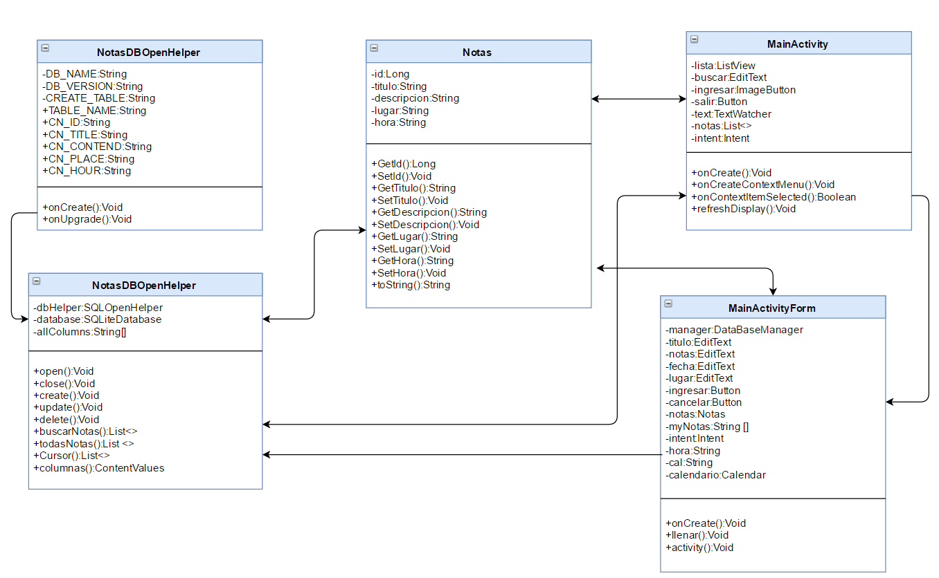

Análisis del problema

Realizar una investigación para ejecutar una aplicación que reproduzca los aspectos básicos de una agenda electrónica, dicha aplicación deberá contar con tres diferentes vistas.

La vista principal de la aplicación debe contener las tareas registradas por el usuario, la cual, esta vista será desarrollada mediante un *ListView* que mostrará el título, fecha y hora del registro, el cual también contará con un botón que permita acceder a la vista de insertado de tareas, el que permitirá al usuario ingresar una nueva actividad a su agenda.

La vista de detalle se desplegará una vez el usuario seleccione una tarea de la lista en la vista principal. La vista contiene toda la información de la tarea: Título, hora, lugar y descripción.

También se deberá implementar un objeto que sea el encargado de almacenar y manejar la información de cada tarea. Esta lista de tareas será un *Array-List* estático en la vista principal. Todo esto utilizando la herramienta de Android Studio.

Solución

Para la realización de la solución del problema planteado en el análisis se utilizó el lenguaje de programación Java para la funcionalidad de la aplicación y XML para el interfaz del usuario que nos proporciona la herramienta Android Studio.

Implementaciones realizadas en la agenda electrónica:

* Se logra implementar la vista principal, implementando el *ListView* para la vista de tareas registradas la cual será ordenada por fecha de tarea a realizar, también se implementó un botón para agregar más tareas, otro para salir de la aplicación y un *EditText* para buscar una tarea específica con su evento *TextChanged* según el título.

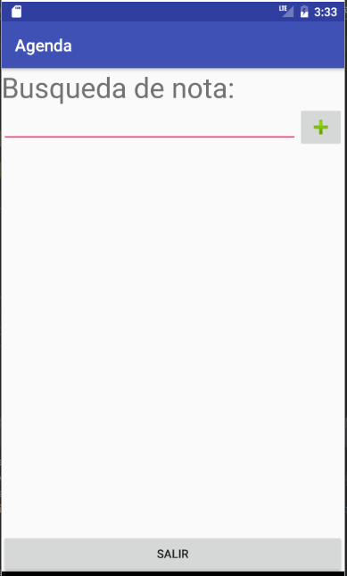

* Se logra implementar la vista para ingresar nuevas tareas, que también es utilizado para realizar modificaciones de las mismas tareas registradas, esta cuenta con cuatro *EditText* para el ingreso de título, hora, lugar y descripción. El *EditText* de hora cuenta con un evento *TouchListener* el cual se agregó dos *Dialog* para ingresar día y hora exacta de tarea a realizar.

También cuenta con un botón de ingresar el que permite almacenar la tarea y otro de cancelar para devolver a la vista principal.

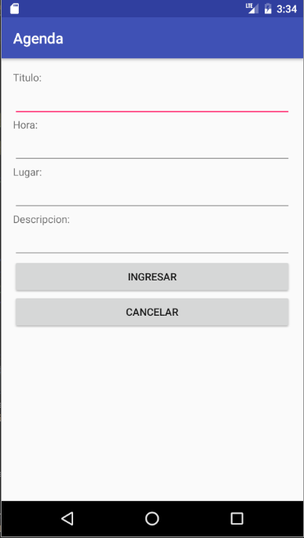

* Se implementa una vista con el evento *longclicklistener* el cual al presionar un largo tiempo una tarea mostrara dos botones a seleccionar:
* **Editar**: Lo envía a la vista de ingreso, pero con los datos seleccionados para ser modificados
* **Borrar**: borra la tarea.

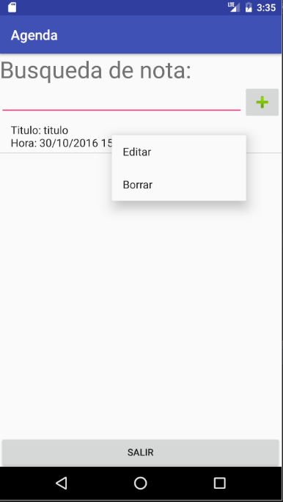

* Se logró implementar una vista para ver los datos completos de la tarea registrada con un evento de *clickListener* sobre la tarea en la vista principal.

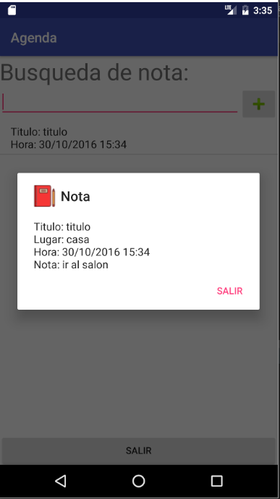

* Todos los datos de tarea son almacenados sobre la base de datos SQLite que proporciona Android Studio, el cual se extrae y se almacena en un *Array-List* para poder manipularlos según el método a utilizar.

Resultados obtenidos

Los resultados obtenidos por la implementación de la aplicación que simula el funcionamiento de una agenda electrónica, son satisfactorios debido a que se cumple con todas las expectativas de los objetivos estipulados al inicio de la investigación, por lo que todas las partes desarrolladas en la aplicación se encuentran bien implementadas, no se encuentra alguna clase o código defectuoso. Por lo que se puede inferir que la aplicación desarrollada se encuentra en óptimas condiciones según el funcionamiento para el que fue diseñado.

CAPITULO V: CONCLUSIONES Y RECOMENDACIONES

Conclusiones

Se logra concluir que el desarrollo e implementación de la aplicación establecida en los objetivos, genera una gran perspectiva en el desarrollo en Android. Además, el lenguaje cumple y demanda altos parámetros de calidad, eficiencia y facilidad al incorporarse al lenguaje.

Por otro lado, mercado de las aplicaciones móviles está generando una importante cantidad de beneficios, ya que actualmente las aplicaciones móviles facilitan la vida cotidiana en casi todos los sectores y posee muchas expectativas de futuro. Tomando en cuenta que Android es un sistema de código abierto y actualmente es el de mayor penetración en el mercado.

Recomendaciones

Antes de empezar un proyecto en Android hay que elegir la versión del sistema para la que deseamos realizar la aplicación.

Es muy importante observar que hay clases y métodos que están disponibles a partir de una versión. Si las vamos a usar, hemos de conocer la versión mínima necesaria.

Cuando se ha lanzado una nueva plataforma siempre ha sido compatible con las versiones anteriores. Es decir, solo se añaden nuevas funcionalidades y, en el caso de modificar alguna funcionalidad, no se elimina, se etiquetan como obsoletas, pero se pueden continuar utilizando

Cronograma de trabajo

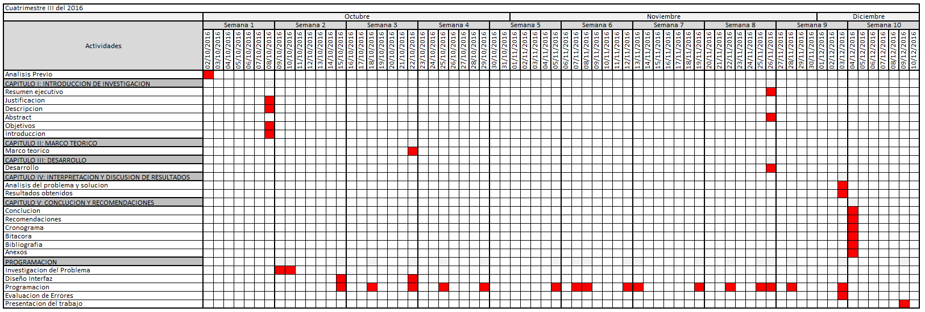

Bitácora

|  |  |  |
| --- | --- | --- |
| FECHA | HORAS | ACTIVIDAD REALIZADA |
| 02/10/2016 | 1 hora | Lectura de documento del proyecto para el análisis previo y organización de planeamiento del proyecto. |
| 08/10/2016 | 3 horas | Elaboración de la justificación, descripción, objetivos e introducción del documente del proyecto. |
| 09/10/2016 | 3.5 horas | Investigación del problema del proyecto. |
| 10/10/2016 | 2 horas | Continuación de la investigación del problema del proyecto. |
| 15/10/2016 | 6 horas | Creación de proyecto en Android Studio y realización de la interfaz con la realización de un *commit* en GitHub. |
| 18/10/2016 | 4.5 horas | Programación en el proyecto con la realización de un *commit* en GitHub. |
| 22/10/2016 | 4 horas | Elaboración del marco teórico del documento y programación en el proyecto, con la realización del segundo *activity* con la realización de un *commit* en GitHub. |
| 25/10/2016 | 2 horas | Continuación de la programación en el proyecto con la realización de un *commit* en GitHub. |
| 29/10/2016 | 3 horas | Continuación de la programación en el proyecto con la realización de un *commit* en GitHub. |
| 05/11/2016 | 3 horas | Continuación de la programación en el proyecto con la realización de un *commit* en GitHub. |
| 07/11/2016 | 2 horas | Continuación de la programación en el proyecto con la realización de un *commit* en GitHub. |
| 08/11/2016 | 3 horas | Continuación de la programación en el proyecto con la realización de un *commit* en GitHub. |
| 12/11/2016 | 3 horas | Continuación de la programación en el proyecto con la realización de un *commit* en GitHub. |
| 13/11/2016 | 4 horas | Continuación de la programación en el proyecto con la realización de un *commit* en GitHub. |
| 19/11/2016 | 3 horas | Continuación de la programación en el proyecto con la realización de un *commit* en GitHub. |
| 22/11/2016 | 2.5 horas | Continuación de la programación en el proyecto con la realización de un *commit* en GitHub. |
| 25/11/2016 | 2 horas | Continuación de la programación en el proyecto con la realización de un *commit* en GitHub. |
| 26/11/2016 | 5 horas | Elaboración del resumen ejecutivo, *abstract* y desarrollo del documento, y continuación de la programación con la realización de un *commit* en GitHub. |
| 28/11/2016 | 2 horas | Continuación de la programación en el proyecto con la realización de un *commit* en GitHub. |
| 03/12/2016 | 6 horas | Elaboración del análisis del problema, solución y resultados obtenidos, y finalización del programa programado en Android Studio con la realización de evaluaciones de errores con la realización de un *commit* en GitHub. |
| 04/12/2016 | 6 horas | Elaboración de la conclusión, recomendaciones, cronograma, bitácora, bibliografía y anexos del documento. |
| 09/12/2016 | 1 hora | Revisión del trabajo de investigación para su entrega. |

Bibliografía

Libro: Javier “Simón” Cuello, José Vittone (2013) Diseñando apps para móviles [Archivo pdf] Recuperado de <https://gumroad.com/l/libro/gratis?wanted=true>

Hoostins Miranda Vidal (Julio, 2012) Desarrollo de una aplicación para dispositivos móviles para el estudio de hábitos de vida saludables [archivo pdf] Recuperado de <http://upcommons.upc.edu/bitstream/handle/2099.1/15333/2012_05_15_PFC_Desarrollo_de_una_aplicacion_para_dispositivos_moviles_para_el_estudio_de_habitos_de_vida_saludables.pdf?sequence=1>

Manual: Jesús Tomás Girones (2012) El gran libro de Android [Archivo pdf] Recuperado de <https://mega.nz/#!yw9QVTRB!-oXsYPIAEVwT7DE_0Natipzf1znuOs8eYQfyXi_5yQ4>

Anexos

***Anexo*** 1

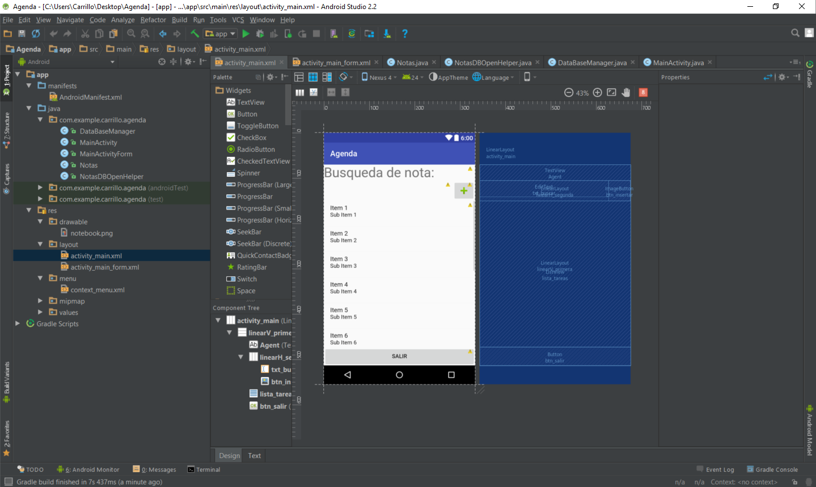

Anexo 2

